

**UNIVERSIDAD TECNOLÓGICA DEL VALLE**

**DEL MEZQUITAL**

**AUDITORIA A UNA BASE DE DATOS**

**PROYECTO DE AUDITORIA**

**P R E S E N T A**

**CLARA MAYE DOÑU**

**DIANA LAURA ZEIL HERNÁNDEZ**

**GABRIELA BENÍTEZ GONZÁLEZ**

**JAIME RAMÍREZ MARTNEZ**

**DAVID ÁNGEL HERNÁNDEZ GUTIÉRREZ**

**A S E S O R E S**

**ING. ALFREDO PÉREZ GÓMEZ**

**MTRA. MARISOL MALDONADO SÁNCHEZ**

**MTRA. MARÍA GUADALUPE HERNÁNDEZ TORRES**

**Ixmiquilpan, Hidalgo, Septiembre 2020**

**Índice**

3

**Capítulo I Generalidades de la institución** 3

1.1 Nombre de la Institución 3

1.2 Antecedentes de la Institución 4

1.4 Visión 7

1.5 Valores 7

1.6 Ubicación Geográfica 8

1.6.1 Macro Localización 10

1.6.2 Micro Localización 11

1.7 y 1.8 Giro y clasificación de la empresa 12

1.9 Políticas de Calidad 13

1.10 Código de Ética 14

1.11 Organigrama 17

1.12 Función de las principales áreas 18

**Capítulo II Selección y diagnóstico de las áreas de oportunidad de la organización.** 21

2.1 Constitución del departamento. 22

2.1.1Estructura del área. 22

2.2 Funciones, personal y equipo del área. 22

2.3 Objetivos del área. 23

2.4 Políticas del área. 24

2.5 Procedimientos del área. 24

2.6 Análisis FODA del área. 25

# Resultado de imagen para imagen fondos azules

# **Capítulo I Generalidades de la institución**

# **1.1 Nombre de la Institución**

El nombre de su empresa será la denominación social y es como el gobierno y las instituciones gubernamentales reconocerán su empresa. (significados, s.f.)

|  |  |  |  |  |  |
| --- | --- | --- | --- | --- | --- |
| Nombre de la Institución | | | | | |
|  | Totalmente en desacuerdo | En desacuerdo | Ni de acuerdo ni en desacuerdo | De acuerdo | Totalmente de acuerdo |
| Para elegir el nombre es importante tener clara la visión de la institución. |  |  |  |  |  |
| Cumple con los requisitos. |  |  |  |  |  |

Tabla . Nombre de la empresa.

Ejemplo de la UTVM (Universidad Tecnológica del Valle del Mezquital)



**Fuente: Intranet de la universidad**

# **1.2 Antecedentes de la Institución**

Los antecedentes son una referencia para analizar o hablar sobre un tema en cuestión que influye en hechos posteriores y sirve para juzgarlos, entenderlos, etc. Es una base que nos sirve como ejemplo para un nuevo proyecto. Reflejan los avances y el Estado actual del conocimiento en un área determinada y sirvende modelo o ejemplo para futuras investigaciones. (udelistmo.edu, s.f.)

|  |  |  |  |  |  |
| --- | --- | --- | --- | --- | --- |
| Antecedentes de la Institución. | | | | | |
|  | Totalmente en desacuerdo | En desacuerdo | Ni de acuerdo ni en desacuerdo | De acuerdo | Totalmente de acuerdo |
| Describe cuando y quién comenzó con la idea y los cambios más importantes ocurridos desde el inicio. |  |  |  |  |  |
| Cumple con las razones por las que inicia la institución. |  |  |  |  |  |

Tabla . Antecedentes de la institucion.

Ejemplo de los antecedentes de la Universidad Tecnológica Del Valle Del Mezquital

La Universidad Tecnológica del Valle del Mezquital (UTVM), se crea el 9 de Septiembre de 1996 con la finalidad de dar respuesta a las necesidades de la población en la región; la idea de proporcionar un modelo educativo diferente al que se aplica en las Universidades Tecnológicas tradicionales y ofrecer a los alumnos un modelo educativo que enriqueciera al original, el cual fue diseñado para Universidades que se ubican en zonas donde existen polos de desarrollo industriales con un gran número de empresas productivas, mismas que facilitan la contratación y colocación de sus alumnos.

A diferencia de ellas, la UTVM tiene grandes retos, se ubica en una zona no industrializada, de escasos recursos económicos, alta marginación en su población; pero con la firme decisión de formar alumnos que conjuguen la teoría con la práctica.

Desde su fundación, nuestra Universidad gozó del respaldo de la comunidad del Valle del Mezquital, así como del gobierno Estatal y Federal, como lo demuestra el hecho de constituirse en la primera Universidad Tecnológica concebida como motor del desarrollo regional (UTVM, 2009).

**1.3 Misión**

Es un enunciado por medio del cual la empresa comunica, tanto a los agentes internos como a los externos, sus objetivos y filosofía. La misión es lo que distingue a una entidad ante las demás empresas y ante la sociedad. El enunciado de la misión debe ser corto, claro y conciso, para evitar ambigüedades e imprecisiones. Asimismo, la misión genera compromisos, valores, etcétera. (fcaenlinea1, s.f.)

|  |  |  |  |  |  |
| --- | --- | --- | --- | --- | --- |
| Misión. | | | | | |
|  | Totalmente en desacuerdo | En desacuerdo | Ni de acuerdo ni en desacuerdo | De acuerdo | Totalmente de acuerdo |
| Describe cuando y quién comenzó con la idea y los cambios más importantes ocurridos desde el inicio. |  |  |  |  |  |
| Cumple con las razones por las que inicia la institución. |  |  |  |  |  |
| Determinar la identidad de la institución. |  |  |  |  |  |

Tabla . Mision.

Ejemplo de la Misión de la Universidad Tecnológica Del Valle Del Mezquital

Somos una institución pública de nivel superior que ofrece servicios educativos y tecnológicos, que promueven el desarrollo sustentable, comprometidos con la formación de seres humanos con sentido de identidad y valores, a través del desarrollo de competencias basado en la investigación y la vinculación.

# **1.4 Visión**

La meta que a largo plazo pretende alcanzar la empresa, y por filosofía el conjunto de valores humanos sobre los cuales funciona (comunicación, espíritu de grupo, participación). (fcaenlinea1, s.f.)

|  |  |  |  |  |  |
| --- | --- | --- | --- | --- | --- |
| Visión. | | | | | |
|  | Totalmente en desacuerdo | En desacuerdo | Ni de acuerdo ni en desacuerdo | De acuerdo | Totalmente de acuerdo |
| Establece una meta global alcanzable y convincente |  |  |  |  |  |
| Cumple el Propósito el ¿Por qué existimos? |  |  |  |  |  |

Tabla . Vision.

Ejemplo de la Misión de la Universidad Tecnológica Del Valle Del Mezquital

Ser una institución de nivel medio superior de calidad, reconocida por sus contribuciones al desarrollo sustentable, a través de la educación, investigación y vinculación pertinente e internacional.

# **1.5 Valores**

Los valores, son principios éticos sobre los que se asienta la cultura de nuestra empresa y nos permiten crear nuestras pautas de comportamiento. Los valores son la personalidad de nuestra empresa y no pueden convertirse en una expresión de deseos de los dirigentes, sino que tienen que plasmar la realidad. (secst, s.f.)

|  |  |  |  |  |  |
| --- | --- | --- | --- | --- | --- |
| Políticas del área. | | | | | |
|  | Totalmente en desacuerdo | En desacuerdo | Ni de acuerdo ni en desacuerdo | De acuerdo | Totalmente de acuerdo |
| Llevan a cabo la acción a esos valores |  |  |  |  |  |
| Están sus políticas y procedimientos alineados con los valores |  |  |  |  |  |
| Tienen libertad para revisar y actualizar tus valores actuales |  |  |  |  |  |

Tabla . Valores.

Ejemplo de Valores de la Universidad Tecnológica Del Valle Del Mezquital

A través del programa de formación en Valores se promueven, reflexionan y viven los 10 valores del programa, que son:

Honestidad, respeto, responsabilidad, lealtad, humildad, solidaridad, justicia, tolerancia, libertad y equidad.

# **1.6 Ubicación Geográfica**

La ubicación o localización geográfica es cualquier forma de localización en un contexto geográfico. No es únicamente nombrar un determinado punto sobre la superficie terrestre, hace referencia también al conjunto de elementos y relaciones entre ese espacio geográfico y otros. (significados, s.f.)

|  |  |  |  |  |  |
| --- | --- | --- | --- | --- | --- |
| Ubicación Geográfica. | | | | | |
|  | Totalmente en desacuerdo | En desacuerdo | Ni de acuerdo ni en desacuerdo | De acuerdo | Totalmente de acuerdo |
| Cumple con la ubicación concreta de la institución. |  |  |  |  |  |
| Permite una (latitud y longitud), que permiten una localización más precisa |  |  |  |  |  |

Tabla . Ubicación geográfica.

Ejemplo de Ubicación Geográfica de la Universidad Tecnológica Del Valle Del Mezquital

La ciudad de Ixmiquilpan tiene las siguientes coordenadas geográficas, 20°29’ latitud norte, 99°13’ latitud oeste y se encuentra ubicado a 1,700 metros sobre el nivel del mar (msnm).

Él municipio de Ixmiquilpan colinda al norte con los municipios de Zimapán, Nicolás Flores y Cardonal; al este con Cardonal y Santiago de Anaya; al sur con Santiago de Anaya, San Salvador, Chilcuautla y Alfajayucan y al oeste con Alfajayucan, Tasquillo y Zimapán.

# **1.6.1 Macro Localización**

La macro localización de un proyecto o empresa consiste en decidir la región más ventajosa donde se ubicará una empresa o negocio; describe la zona geográfica general en la que se va a encontrar un proyecto. Las ciudades y las regiones surgen a través de la simbiosis de beneficios que se generan a partir de la agrupación de empresas y personas. (Corvo, s.f.)

|  |  |  |  |  |  |
| --- | --- | --- | --- | --- | --- |
| Macro Localización | | | | | |
|  | Totalmente en desacuerdo | En desacuerdo | Ni de acuerdo ni en desacuerdo | De acuerdo | Totalmente de acuerdo |
| Se describe adecuadamente la zona geográfica donde se encuentra el proyecto. |  |  |  |  |  |
| Se eligió adecuadamente la región más ventajosa donde se ubica la empresa. |  |  |  |  |  |

Tabla . Macro localización.

Ejemplo de Macro Localización de la universidad

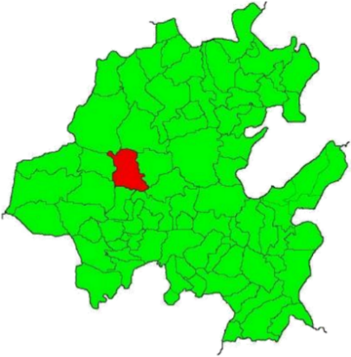

Ilustración . Macro localización de la universidad. Fuente: Intranet de la universidad.

# **1.6.2 Micro Localización**

Micro localización es el estudio que se hace con el propósito de seleccionar la comunidad y el lugar exacto para elaborar el proyecto, en el cual se va elegir el punto preciso, dentro de la macro zona, en donde se ubicará definitivamente la empresa o negocio, este dentro de la región, y en ésta se hará la distribución de las instalaciones en el terreno elegido

|  |  |  |  |  |  |
| --- | --- | --- | --- | --- | --- |
| Micro Localización | | | | | |
|  | Totalmente en desacuerdo | En desacuerdo | Ni de acuerdo ni en desacuerdo | De acuerdo | Totalmente de acuerdo |
| La comunidad seleccionada es un lugar adecuada para la elaboración de una empresa. |  |  |  |  |  |
| La macro zona está ubicado definitivamente en la empresa |  |  |  |  |  |

Tabla . Micro localización.

Ejemplo de Micro Localización de la Universidad

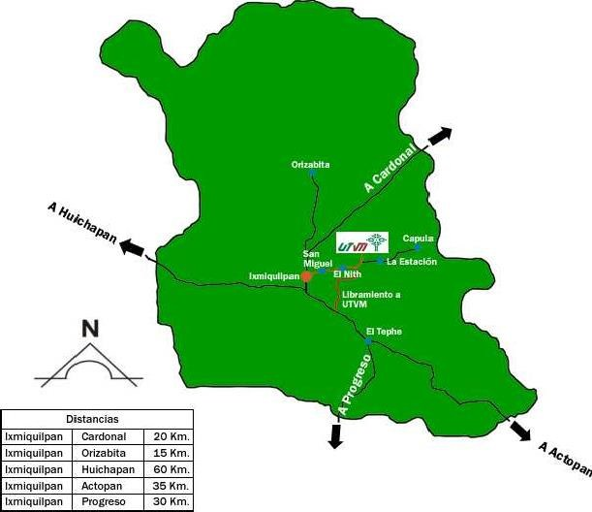

Ilustración . Micro localización de la universidad. Fuente: Intranet de la universidad.

# **1.7 y 1.8 Giro y clasificación de la empresa**

La clasificación de [empresas](http://anfix.com/facturacion-empresas-y-autonomos/) es un procedimiento de sobras conocido por todas aquellas entidades que quieran acceder a licitaciones de contratos públicos de determinada envergadura económica. Cuando una empresa quiere contratar con la administración debe demostrar su solvencia.

|  |  |  |  |  |  |
| --- | --- | --- | --- | --- | --- |
| Giro y Clasificación de la Empresa. | | | | | |
|  | Totalmente en desacuerdo | En desacuerdo | Ni de acuerdo ni en desacuerdo | De acuerdo | Totalmente de acuerdo |
| Se define claramente el tamaño de la empresa (pequeña, mediana o grande empresa). |  |  |  |  |  |
| EL capital y el control está en manos del Estado |  |  |  |  |  |
| Se encuentra claro la actividad económica que desarrolla |  |  |  |  |  |

Tabla . Giro y clasificación de la empresa.

Ejemplo del giro y clasificación de la empresa de la universidad

Organismo público descentralizado dependiente del Gobierno del Estado de Hidalgo que ofrece servicios de Educación Superior. (Universidad Tecnológica del Valle del Mezquital, 2017).

# **1.9 Políticas de Calidad**

La Política de Calidad es la línea de acción de una organización para la mejora de sus procesos internos. Se refleja a través de un documento que describe el papel de los tres agentes principales en la Gestión de Calidad: el cliente, el mercado y la empresa.

|  |  |  |  |  |  |
| --- | --- | --- | --- | --- | --- |
| Políticas de Calidad. | | | | | |
|  | Totalmente en desacuerdo | En desacuerdo | Ni de acuerdo ni en desacuerdo | De acuerdo | Totalmente de acuerdo |
| Es adecuada al propósito de la organización en temas de calidad. |  |  |  |  |  |
| * Tiene el compromiso de la mejora continua de los procesos. |  |  |  |  |  |
| Da cumplimiento a los requisitos de los clientes. |  |  |  |  |  |
| * Ser un documento de fácil comprensión y acceso |  |  |  |  |  |

Tabla . Política de la calidad.

Ejemplo de políticas de calidad de la universidad

La Universidad Tecnológica del Valle del Mezquital está comprometida con el mantenimiento y mejora de su sistema de gestión de calidad con la finalidad de ofrecer servicios educativos y tecnológicos innovadores, en un marco de equidad e inclusión que permita contribuir con un desarrollo sustentable.

# **1.10 Código de Ética**

Un código de ética, fija normas que regulan los comportamientos de las [personas](https://definicion.de/persona) dentro de una [empresa](https://definicion.de/empresa) u [organización](https://definicion.de/organizacion). Aunque la ética no es coactiva (no impone castigos legales), el código de ética supone una normativa interna de cumplimiento obligatorio.

|  |  |  |  |  |  |
| --- | --- | --- | --- | --- | --- |
| Código de Ética. | | | | | |
|  | Totalmente en desacuerdo | En desacuerdo | Ni de acuerdo ni en desacuerdo | De acuerdo | Totalmente de acuerdo |
| Da a conocer los valores, misión y visión de la organización. |  |  |  |  |  |
| Comunica la importancia de apegarse a las reglas. |  |  |  |  |  |
| Definición clara de un conflicto de interés. |  |  |  |  |  |
| Consecuencias por incumplir con el código |  |  |  |  |  |

Tabla . Código de ética.

Ejemplo del código de ética de la universidad

“El respeto al derecho ajeno es la paz”

Benito Juárez

Respetaré a las personas que integran la Comunidad Universitaria, la imagen y el buen nombre de la Universidad.

Sabré conducirme con lealtad a la Universidad, para su desarrollo como Institución de Educación Superior de Calidad.

Me comprometo a contribuir con todas mis capacidades y habilidades al cumplimiento de la Misión y Visión de esta Casa de Estudios.

Seré honrado y transparente en el cumplimiento de mis deberes, salvaguardando los recursos y el patrimonio de la Universidad.

Siempre habrá honestidad y congruencia en mis acciones institucionales y en mis relaciones interpersonales: lo que diga será respaldado por mis actos.

No defraudaré la confianza que la Institución ha depositado en mí para cumplir en tiempo y forma con mis responsabilidades universitarias.

Asumiré en todo lugar y momento, como una condición fundamental de mi quehacer institucional, el orgullo de pertenecer a esta institución educativa.

Mostraré solidaridad con la Institución para la realización de las actividades que le competen y con mis compañeros en los momentos difíciles por los que puedan pasar.

Actuaré firmemente en la defensa y preservación de la cultura, las tradiciones, la ecología de la región y el desarrollo de la misma.

Reconoceré la libertad de expresión, el diálogo y el debate de las ideas como medios idóneos para establecer consensos que coadyuven al fortalecimiento institucional y de la sociedad.

Creado por la Comunidad Universitaria

Mayo de 2003

# 

# **1.11 Organigrama**

Un organigrama es la representación gráfica de la estructura de una empresa o cualquier otra organización, que incluye las estructuras departamentales y, en algunos casos, las personas que las dirigen, hacen un esquema sobre las relaciones jerárquicas y competenciales de vigor. (BRADING, 2020)

|  |  |  |  |  |  |
| --- | --- | --- | --- | --- | --- |
| Organigrama. | | | | | |
|  | Totalmente en desacuerdo | En desacuerdo | Ni de acuerdo ni en desacuerdo | De acuerdo | Totalmente de acuerdo |
| Establece la cadena de mando, quien toma las decisiones y quien lidera a quien. |  |  |  |  |  |
| Se detallan las funciones con el resumen de la descripción de puesto de las personas encargadas |  |  |  |  |  |
| Creación de departamentos |  |  |  |  |  |
| Se indican los nombres y apellidos de cada una de las personas que ocupan un puesto de trabajo en la empresa |  |  |  |  |  |

Tabla . Organigrama.

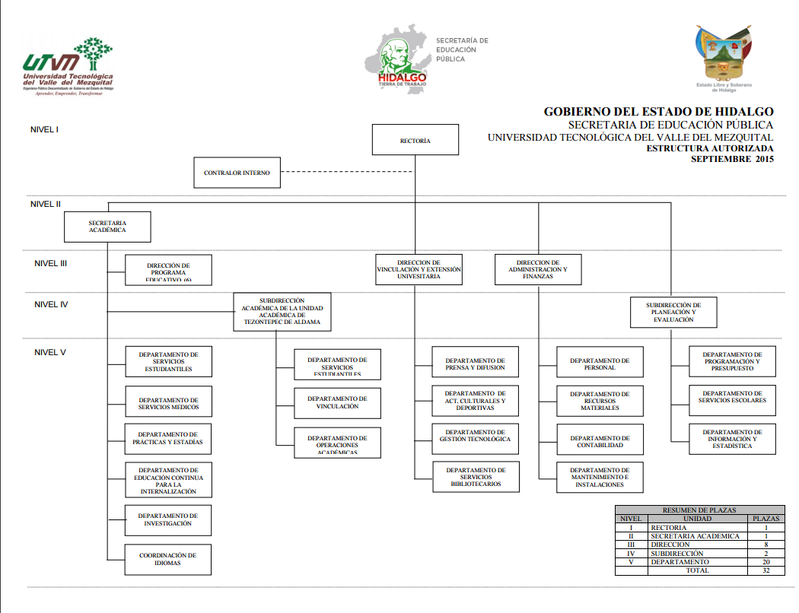**Ejemplo del cronograma de la universidad**

Ilustración . Organigrama de la universidad. Fuente: Intranet de la universidad.

# **1.12 Función de las principales áreas**

Las áreas funcionales de la empresa son agrupaciones de actividades, de carácter homogéneo y coordinado, que se realizan para alcanzar los objetivos organizacionales. Dirección, producción, finanzas, marketing y recursos humanos suelen mencionarse como las funciones básicas, pero no únicas en razón de las características particulares de cada firma.

|  |  |  |  |  |  |
| --- | --- | --- | --- | --- | --- |
| Función de las principales áreas. | | | | | |
|  | Totalmente en desacuerdo | En desacuerdo | Ni de acuerdo ni en desacuerdo | De acuerdo | Totalmente de acuerdo |
| Establecer los objetivos de la empresa y el plan de acción y estrategias para llevarlos a cabo. |  |  |  |  |  |
| Impulsa que los equipos se ajusten a los criterios y procesos establecidos. |  |  |  |  |  |
| La arquitectura de los sistemas se ajusta a la empresa. |  |  |  |  |  |
| Implementa medidas de seguridad en tecnología. |  |  |  |  |  |
| Asesora en software y hardware y en el manejo de programas. |  |  |  |  |  |

Tabla . Funciones principales áreas.

**Ejemplo de las funciones de las principales áreas de la universidad**

Función de la Vinculación: La vinculación, entendida como la interacción de las universidades con el entorno económico, social, gubernamental y educativo, constituye la plataforma desde la cual el Subsistema de Universidades Tecnológicas teje su red de contactos con el universo del que surge y para cuyo desarrollo fue diseñado. La formación académica y la vinculación constituyen un binomio indisoluble. Un trabajo fundamental de la vinculación es determinar los perfiles requeridos por la planta productiva para diseñar los planes y programas de estudio que cubran eficaz y suficientemente los diferentes niveles y ramos del sector productivo, a quienes se pide que reciban a los estudiantes con el fin de realizar sus prácticas y estadías, lo que permite abrir los canales para que los 6 egresados establezcan contacto con sus futuros empleadores. Sin embargo, la vinculación no puede restringirse a las necesidades coyunturales de una o varias empresas, sino que debe tener presente las necesidades generales de la planta productiva de la región e incluso de la entidad federativa y, por lo tanto, las Universidades Tecnológicas tienen que proporcionar una amplia formación profesional. Programas Educativos basados en Competencias Profesionales: Toda la oferta educativa está diseñada con un enfoque de competencias profesionales, considerando las bases sentadas en el Tuning de Europa y América Latina y en el mismo sentido que el modelo de Quebec, respondiendo de esta manera a las nuevas tendencias educativas. La definición de Competencia Profesional para Universidades Tecnológicas es: Posesión y desarrollo de conocimientos, destrezas y actitudes Módulo de adeudos del Siin 8 que permiten al sujeto que las posee, desarrollar actividades en su área profesional, adaptarse a nuevas situaciones, así como transferir, si es necesario, sus conocimientos, habilidades y actitudes a áreas profesionales. Para garantizar la pertinencia de la oferta educativa, la actualización del plan de estudios de los programas educativos se realiza cada 4 años, de manera conjunta entre los académicos de las Universidades Tecnológicas y la Subdirección de Programas Educativos de la CGUTYP. Educación Continua: El Departamento de Educación Continua diseña, desarrolla, comercializa y evalúa productos académicos que tienen como objetivo el desarrollo de competencias profesionales o laborales, para incidir en la formación, certificación, actualización, capacitación, y entrenamiento de todos los sectores sociales que tienen, o no, formación académica. Las acciones de Educación Continua están centradas en el cliente, sus necesidades y en todos los casos están enfocadas a impulsar el desarrollo social y productivo a través de la educación. Los programas de Educación Continua están diseñados y desarrollados por académicos de la Universidad que cuentan con grado académico de maestría o doctorado y una amplia experiencia en el sector productivo; se dirigen a todo público, no obstante, algunos tienen como requisito contar con una preparación específica o con determinado grado académico. El servicio de Educación Continua está certificado ante la Norma ISO 9001:2008 y respaldado por la Secretaría del Trabajo y Previsión Socia



**Capítulo II   
Selección y diagnóstico de las áreas de oportunidad de la organización.**

**2.1 Constitución del departamento.**

**2..1.1Estructura del área.**

La estructura empresarial sirve para determinar la titularidad de un negocio, así como para localizar en cuales de sus departamentos se desarrollan las actividades de control y mando. Es una forma de jerarquización y reparto de responsabilidades y deberes dentro de un proyecto de carácter lucrativo. (Galán, 2020).

|  |  |  |  |  |  |
| --- | --- | --- | --- | --- | --- |
| Estructura del área. | | | | | |
|  | Totalmente en desacuerdo | En desacuerdo | Ni de acuerdo ni en desacuerdo | De acuerdo | Totalmente de acuerdo |
| La estructura sirve para determinar la titularidad del departamento. |  |  |  |  |  |
| La estructura sirve para localizar cuales son los departamentos donde se desarrollan las actividades de control y mando del departamento. |  |  |  |  |  |
| Se aprecia de forma jerarquizada las responsabilidades y deberes dentro del departamento. |  |  |  |  |  |

Tabla . Estructura del área

Ejemplo de una estructura organizacional dentro del departamento de la biblioteca universitaria:

**2.2 Funciones, personal y equipo del área.**

Una empresa dispone de diferentes departamentos según su tamaño y para que ésta siga creciendo, es importante saber gestionarlos según las necesidades de la propia organización. (CEUPE, 2020).

|  |  |  |  |  |  |
| --- | --- | --- | --- | --- | --- |
| Funciones, personal y equipo del área. | | | | | |
|  | Totalmente en desacuerdo | En desacuerdo | Ni de acuerdo ni en desacuerdo | De acuerdo | Totalmente de acuerdo |
| La universidad dispone de diferentes departamentos según su tamaño. |  |  |  |  |  |
| El departamento cumple con su función y cumple con las necesidades de la universidad. |  |  |  |  |  |

Tabla . Funciones, personal y equipo del área.

Ejemplo de las funciones dentro del departamento del personal y equipo del área de la biblioteca universitaria:

**2.3 Objetivos del área.**

Expresan la aportación concreta que, desde un área particular, se hará al desarrollo de las capacidades expresadas en los objetivos generales de la etapa. Como éstos, se definen en términos de capacidades, si bien incorporan una referencia explícita a los contenidos que integran el área. (Glosarios, 2006).

|  |  |  |  |  |  |
| --- | --- | --- | --- | --- | --- |
| Objetivos del área. | | | | | |
|  | Totalmente en desacuerdo | En desacuerdo | Ni de acuerdo ni en desacuerdo | De acuerdo | Totalmente de acuerdo |
| Expresan la aportación concreta que desarrollara las capacidades expresada en los objetivos generales. |  |  |  |  |  |
| Definen las capacidades que se incorporan en el departamento. |  |  |  |  |  |

Tabla . Objetivos del área.

Ejemplo de objetivos del área dentro del departamento de la biblioteca universitaria:

**2.4 Políticas del área.**

Se trata de una declaración de principios, que se implementa como un protocolo o un procedimiento por la junta directiva de la organización, así como por los funcionarios ejecutivos. Cualquier decisión, objetiva o subjetiva, pasará necesariamente por lo dictaminado en las políticas empresariales. (Raffino, 2020).

|  |  |  |  |  |  |
| --- | --- | --- | --- | --- | --- |
| Políticas del área. | | | | | |
|  | Totalmente en desacuerdo | En desacuerdo | Ni de acuerdo ni en desacuerdo | De acuerdo | Totalmente de acuerdo |
| Se declara los principios que se implementan como protocolo o un procedimiento por la junta directiva. |  |  |  |  |  |
| Se apega el departamento a las políticas del área. |  |  |  |  |  |

Tabla . Políticas del área.

**2.5 Procedimientos del área.**

La unidad de organización y métodos tiene en el análisis de los procedimientos una de las funciones más relevantes, puesto que en ellos debe buscar la máxima eficiencia, que se ha de expresar en rapidez, economía y fácil control. El estudio de los procedimientos se efectiviza fundamentalmente en estos aspectos:

* Revisión de procedimientos vigentes, proponiendo las modificaciones necesarias para incrementar la eficiencia;
* Estudio de procedimientos nuevos para órganos que se creen o para cumplir nuevos objetivos operativos y funciones;
* Consideración de las interconexiones entre diferentes procedimientos dentro de un sistema general operativo - informativo, señalando interrupciones y superposiciones. (Alvarado, 2001).

|  |  |  |  |  |  |
| --- | --- | --- | --- | --- | --- |
| Procedimientos del área. | | | | | |
|  | Totalmente en desacuerdo | En desacuerdo | Ni de acuerdo ni en desacuerdo | De acuerdo | Totalmente de acuerdo |
| Se tiene un análisis de los procedimientos del departamento. |  |  |  |  |  |

|  |  |  |  |  |  |
| --- | --- | --- | --- | --- | --- |
| Los procedimientos cumplen con los objetivos operativos y funciones. |  |  |  |  |  |
| Se coincidiera las interconexiones entre los diferentes procedimientos dentro de un sistema general operativo. |  |  |  |  |  |

Tabla . Procedimientos del área.

**2.6 Análisis FODA del área.**

Se llama análisis FODA (fortalezas, oportunidades, debilidades y amenazas) o análisis DAFO o en inglés SWOT análisis.

El análisis FODA es una herramienta de planificación estratégica, diseñada para realizar un análisis interno (Fortalezas y Debilidades) y externo (Oportunidades y Amenazas) en la empresa. Desde este punto de vista la palabra FODA es una sigla creada a partir de cada letra inicial de los términos mencionados anteriormente. (Análisis FODA, 2020)

Debido a su alto grado de importancia para la elaboración de un buen plan de negocios y la obtención del éxito en tu proyecto, aquí te entregaremos un conjunto de claves para su correcto desarrollo:

* Debe enfocarse solamente hacia los factores claves para el éxito de su negocio. Debe resaltar las fortalezas y las debilidades diferenciales internas al compararlo de manera objetiva y realista con la competencia y con las oportunidades y amenazas claves del entorno.
* Este análisis consta de dos partes: una interna y otra externa. La primera, tiene que ver con las fortalezas y las debilidades del negocio, aspectos sobre los cuales tienes algún grado de control. La segunda, mira las oportunidades que ofrece el mercado y las amenazas que debe enfrentar en el mercado seleccionado.
* Tienes que desarrollar toda su capacidad y habilidad para aprovechar esas oportunidades y para minimizar o anular esas amenazas, circunstancias sobre las cuales tienes poco o ningún control directo. (Entrepreneur Media, Inc, 2020).

|  |  |  |  |  |  |
| --- | --- | --- | --- | --- | --- |
| Análisis FODA del área. | | | | | |
|  | Totalmente en desacuerdo | En desacuerdo | Ni de acuerdo ni en desacuerdo | De acuerdo | Totalmente de acuerdo |
| Se tiene claro cuáles son las fortalezas del departamento. |  |  |  |  |  |
| Se tiene claro cuáles son las oportunidades del departamento. |  |  |  |  |  |
| Se tiene claro cuáles son las debilidades del departamento. |  |  |  |  |  |
| Se tiene claro cuáles son las amenazas del departamento. |  |  |  |  |  |
| Se tiene un análisis de FODA del departamento. |  |  |  |  |  |

Tabla . Análisis FODA del área.